Lage brev fra ny sak
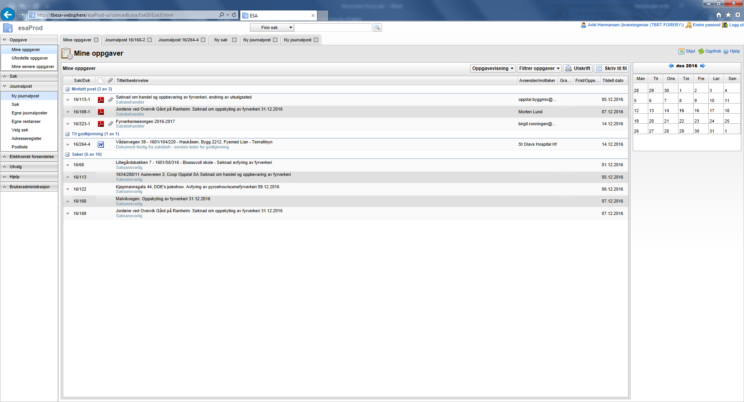
Velg

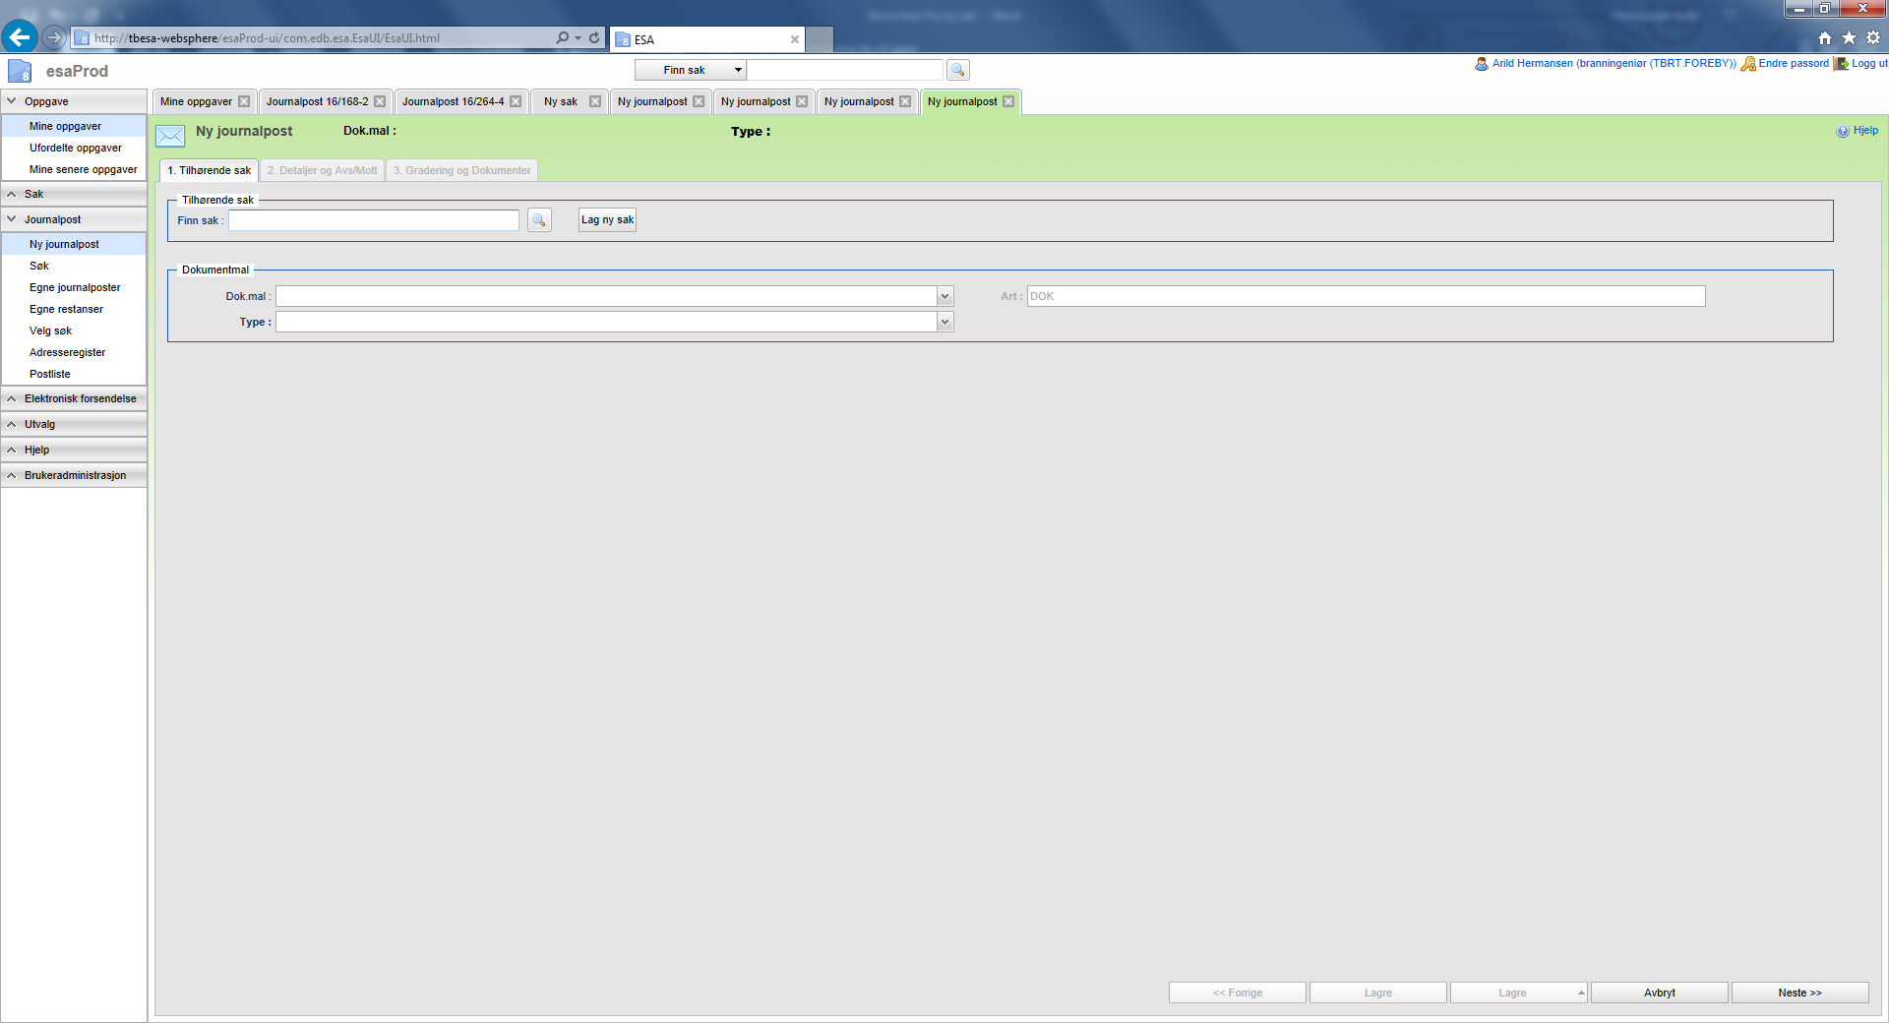
Trykk

Ingen Gnr/Bnr:
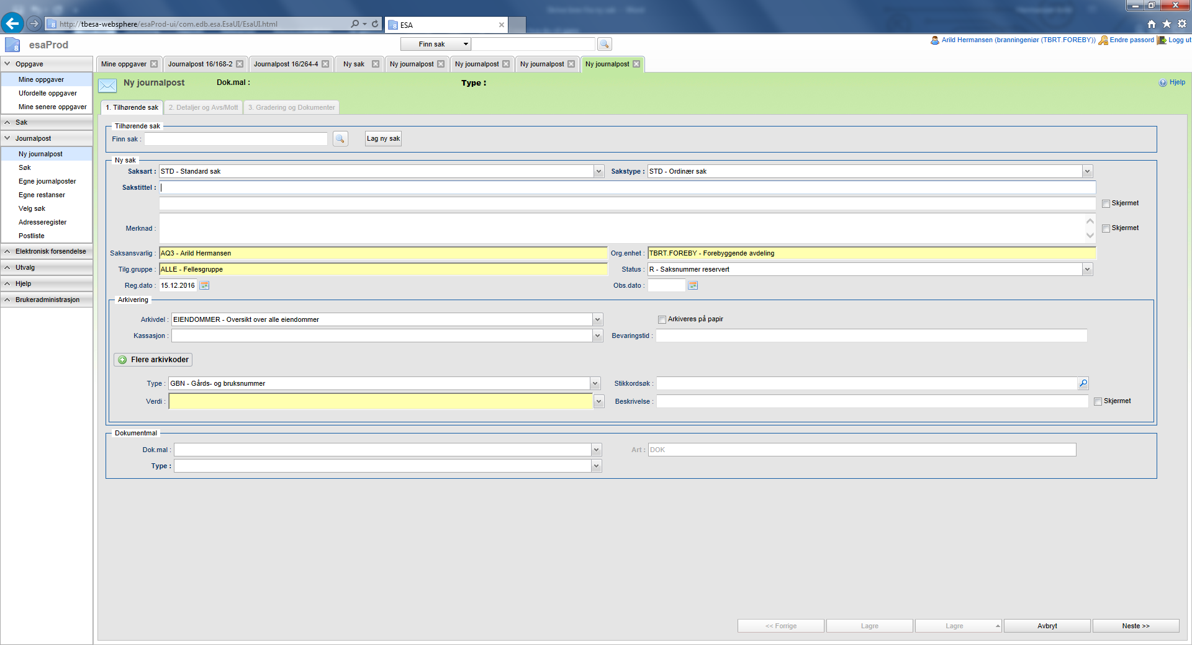
velg SAKSARKIV
Velg arkivkode
M7X eller M8X
Velg U
Velg mal (BR1)
velg FA
Fyll ut
Gå til siste bilde
Med Gnr/Bnr/
Fyll ut (Knr/Gnr/Bnr-adresse-tittel
Trykk
Trykk.
Velg FA og M7X eller M8X
Skriv gateadresse
Velg U
Velg mal (BR1)
Knr/gnrBnr

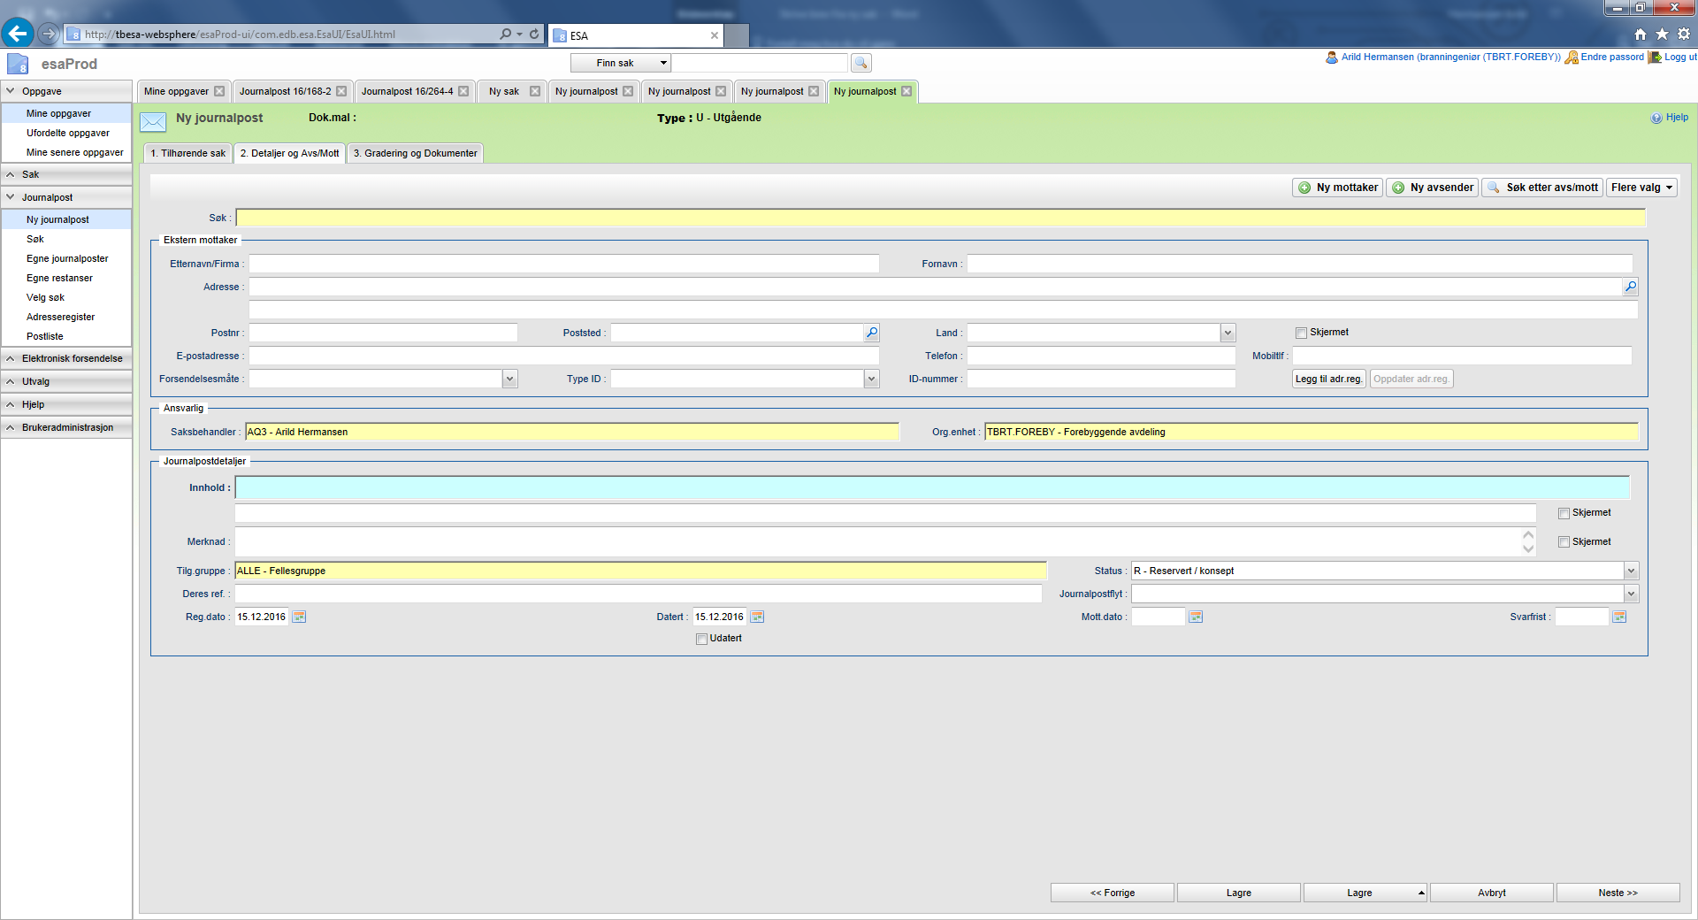
Trykk Velg: Lagre og prod.dok.
Overskrift
På brev
Ved flere mottakere: trykk
Velg forsendelsesmåte
Fyll inn mottaker

